Гомельский Государственный Университет

им. Ф. Скорины

**Лабораторный практикум №2.**

**Соединение двух локальных сетей, расположенных за межсетевыми экранами**

**Проверил: Студент МС – 42:**

Грищенко В.В. Городнянская Анна

г. Гомель

**Цель работы:** создать топологию сети, в которой два межсетевых экрана соединяют локальные сети, обеспечивая доступ в локальные сети друг друга и доступ в интернет через одного провайдера.

1. Настроить сервисы DNS на обоих межсетевых экранах.

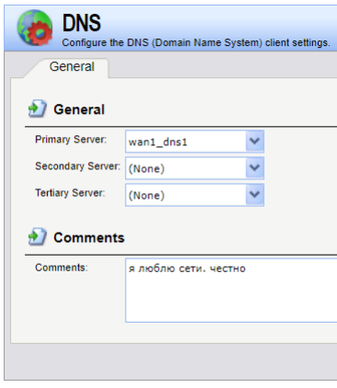

1. Разрешить доступ из обеих локальных сетей в интернет.

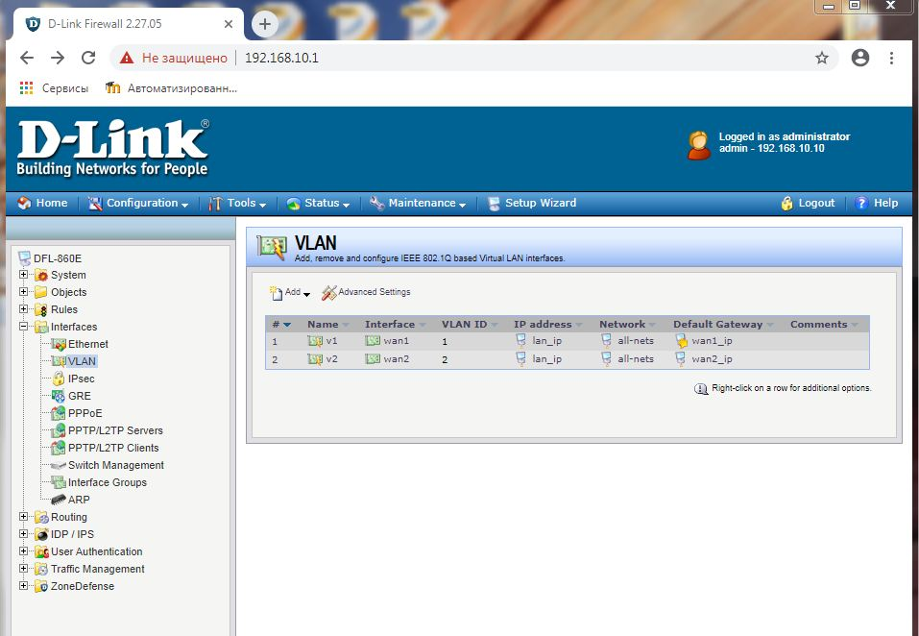

1. Разрешить доступ из локальных сетей к lan-интерфейсам каждого межсетевого экрана и к рабочим станциям в локальных сетях.

